USB CAMERA 测试总结
usb camera测试主要思路是通过打开usb camera设备，抓取usb camera数据，保存到本地，生产图片。
遇到问题：
- uvc的配置打开，sc20代码默认uvc没有开启，可以看dmesg 里面是否有：
[ 0.392388] i2c /dev entries driver
[ 0.392615] usbcore: registered new interface driver uvcvideo
[ 0.392625] USB Video Class driver (1.1.1)
有这个log就是uvc配置了。
Uvc配置开启主要在msm8909-1gb_defconfig里面开启UVC依赖V4L2架构，所以V4L2的宏

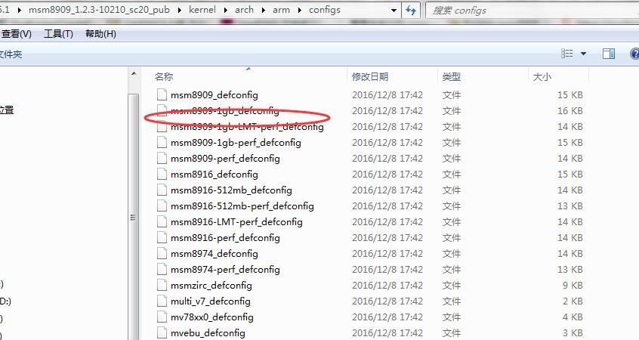
也要打开，
CONFIG_MEDIA_SUPPORT=y
CONFIG_MEDIA_USB_SUPPORT=y
CONFIG_MEDIA_CAMERA_SUPPORT=y
CONFIG_USB_VIDEO_CLASS=y
CONFIG_VIDEO_DEV=y
CONFIG_VIDEO_V4L2=y
CONFIG_MEDIA_CONTROLLER=y
CONFIG_VIDEOBUF2_DMA_SG=y
CONFIG_VIDEOBUF2_MSM_MEM=y
CONFIG_VIDEOBUF2_DMA_CONTIG=y
CONFIG_VIDEOBUF_GEN=y
CONFIG_VIDEO_V4L2_SUBDEV_API=y
主要打开的宏如上
测试UVC开启方法：1、dmesg里面[ 0.392615] usbcore: registered new interface driver uvcvideo
打印是否存在，2、插入usb camera dev/里面video是否有增加
原来是、dev/video0添加 usbcamera 后显示 、dev/video0 、dev/video1，video1就是usb camera的设备

- 打开设备文件的权限问题：
Android默认的dev/video*全都是camera属性，
这里我改为root权限，
在文件msm8909_sc20\device\qcom\common\rootdir\etc\ueventd.qcom.rc
/dev/video* 0660 system camera
++/dev/video1 0666 root root

- captrue.c文件的改动：
char * v4l_device = "/dev/video1";我的video1是usb camera
- 打开的设备改为dev/video*里面对应的usb camera的设备
Capture.c放到msm8909_sc20\system\core\toolbox\里面，Android.mk里面添加：
OUR_TOOLS += captrue

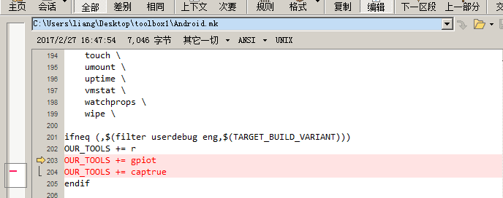

编译生产的captrue在system/bin下面

编译成功后生成system.img文件，烧写该文件就可以了
- 生产图片的预览
有的usb camera 没有huffman编解码器，生产的图片直接以yuv输出，无法编解码成JPG等格式的图片，这里需要转换一下，可以将生产的图片通过YUV Player Deluxe软件查看。

cd /sdcard/DCIM
capture 1.jpg

如果usb camera没有huffman编解码器的图片，可以用YUV Player Deluxe软件查看
Usb camera有huffman编解码器的可以直接通过画图之类的软件看

